Билет 5. Развитие культуры в БССР во второй половине 1940-х-1980-е годы
Профессионально-технические учебные учреждения БССР в 1961-1985
учебный год | 1960/61 | 1970/1971 | 1980/1981 | 1985/1986
количество учебных заведений | 103 | 152 | 220 | 233
количество студентов тыс.человек | 32,8 | 83,4 | 143,5 | 151,2

"...Основной задачей профессионально-технического образования молодежи является планомерная и организованная подготовка для отраслей народного хозяйства культурных и технически образованных квалифицированных рабочих и тружеников сельского хозяйства, формирование у учащейся молодежи коммунистического отношения к труду.
Статья 16. Министерствам, ведомствам, советам народного хозяйства, предприятиям обеспечивать профессионально-технические училища производственным оборудованием для учебных мастерских, оплачиваемыми рабочими местами на предприятиях для производственной практики учащихся, а также создавать условия для успешного освоения молодежью техники, передовой технологии и высокопроизводительных способов труда.
Развитие сети этих училищ вызовет увеличение потребности в мастерах и преподавателях. Необходимо уделить больше внимания подготовке этих кадров в техникумах и высших учебных заведениях. Нужно улучшить качество и увеличить выпуск учебников и наглядных пособий, расширить производство учебно-технических и научно-популярных кинофильмов..."
Из Закона «Об укреплении связи школы с жизнью и о дальнейшем развитии системы народного образования СССР» (декабрь 1958 г.)
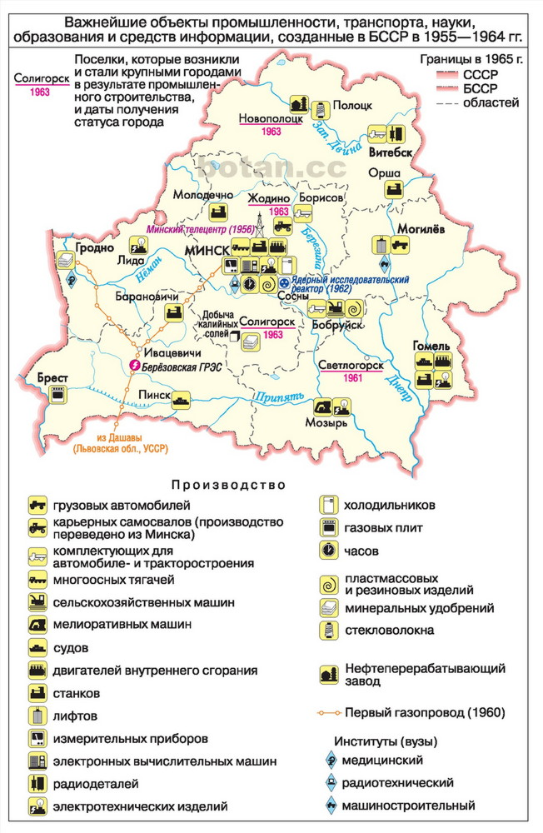

Задание.
1.На основе статистических данных сделайте вывод о развитие профессионально-технического образования.
2.Чем вызвано увеличение количества учащихся училищ и техникумов?
3.Какие задачи ставились перед профессионально-техническим образованием в 1950-1960 гг? (ознакомьтесь с документом)
4.Рассмотрите карту и определите, в каких специалистах нуждалась промышленность БССР?

